新 书 推 荐

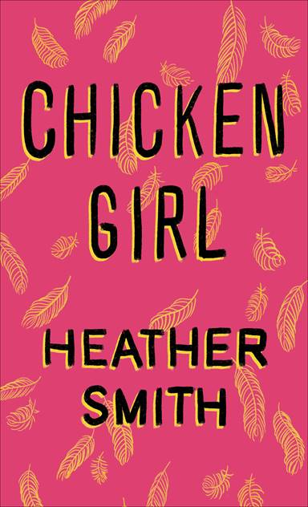
中文书名：《穿小鸡玩偶服的女孩》
英文书名：Chicken Girl
作 者：Heather Smith
出 版 社：Transatlantic Agency
代理公司：/ANA/
出版时间：2019年
代理地区：中国大陆、台湾
页 数：235 页
审读资料：电子文稿
类 型：青春文学YA

内容简介：

波比从前是个乐观积极的人。然而自从她打扮成铆工罗希的照片被网友取笑后，她便看不清这个世界上的真善美了。因此，波比拿自己这套珍藏已久的服装换了一套小鸡玩偶服，并且接受了一份新工作：在餐馆门口穿着这身行头招揽顾客。在工作时，波比遇到了六岁女孩米勒克尔。正是这个女孩使波比真正认清了自己的痛苦，同时也使她进一步了解了周围的人们：这些人包括正在适应出柜生活的孪生兄弟卡姆；还有有着一口优雅英式口音但却脾气暴躁的的摄影师巴克；另外，还有照顾生病家长的刘易斯。这里要说的一点是，刘易斯当时他正在努力着完成性别转换所需的的最后步骤。夏日来临，波比渐渐不再受过去的羁绊而开始把眼光放在当下。然而正在她快要接受“每个人都有各自的善与恶”这个事实时，她又被一场令人难以接受的背叛所考验。

部分书评：
From Booklist:

这部当代现实主义青少年小说是Ruth and Sylvia Schwartz Award小说类别获奖作品The Agony of Bun O’Keefe的后续。除此之外，本小说也是两个加拿大童书奖项的候选著作。这两个奖项分别是 Amy Mathers Teen Book Award 和Geoffrey Bilson Historical Fiction Award。

希泽﹒史密斯所著的上一部青少年小说The Agony of Bun O'Keefe受到了Kirkus and Quill & Quire的星级点评，并被Kirkus、班克街教育学院,、The Globe & Mail以及 Quill & Quire 称为2017年最佳图书，除此之外还获得Ruth & Sylvia Schwartz大奖。此书目前是Amy Mathers Teen Book Award和Geoffrey Bilson Historical Fiction Award两项大奖的候选书目。希泽的诗体小说Ebb & Flow (Kids Can Press, 2018)获得了 School Library Journal 和 Quill & Quire的星级点评，成为Governor General’s Award的候选书目。希泽来自纽芬兰，如今同丈夫和三个子女居住在安大略省滑铁卢市。希泽早年在加拿大东部的生活为她的写作带来了极大的启发。

谢谢您的阅读！
请将回馈信息发至：杨晓蕾（Alisa Yang）
安德鲁﹒纳伯格联合国际有限公司北京代表处
北京市海淀区中关村大街甲59号中国人民大学文化大厦1705室, 邮编：100872
电话：010-82509406
传真：010-82504200
Email: Alisa@nurnberg.com.cn
网址：www.nurnberg.com.cn
微博：http://weibo.com/nurnberg
豆瓣小站：http://site.douban.com/110577/
微信订阅号：ANABJ2002

